30.04.2019 | г. | № | 466

Российская Федерация
Иркутская область

МуниципальноЕ образованиЕ

«Боханский район»

ПОСТАНОВЛЕНИЕ

ОБ ОТМЕНЕ РЕЖИМА ФУНКЦИОНИРОВАНИЯ "ЧРЕЗВЫЧАЙНАЯ СИТУАЦИЯ" В ЛЕСАХ НА ТЕРРИТОРИИ МУНИЦИПАЛЬНОГО ОБРАЗОВАНИЯ ДЛЯ ОРГАНОВ УПРАВЛЕНИЯ И СИЛ МЗ ТП РСЧС МО "БОХАНСКИЙ РАЙОН"

В связи со стабилизацией лесопожарной обстановки на территории МО «Боханский район», в соответствии с Лесным кодексом Российской Федерации, постановлением Правительства Российской Федерации от 17.05.2011 года №376 «О чрезвычайных ситуациях в лесах, возникших вследствие лесных пожаров», пунктом 26 Положения о единой государственной системе предупреждения и ликвидации чрезвычайных ситуаций, утвержденного постановлением правительства Российской Федерации от 30.12.2003 года №794, ст.ст.4.1, 11 Федерального закона от 21.12.1994 года № 68-ФЗ «О защите населения и территорий от чрезвычайных ситуаций природного и техногенного характера», п. 7 ч.1 ст. 15 Федерального закона от 06.10.2003 года №131-ФЗ «Об общих принципах организации местного самоуправления в Российской Федерации», на основании решения комиссии по предупреждению и ликвидации чрезвычайных ситуаций и обеспечению пожарной безопасности МО «Боханский район» (Протокол от 30.04.2019 года №6), руководствуясь ч.1 ст.20 Устава МО «Боханский район»:

ПОСТАНОВЛЯЕТ:

1.Отменить с 10:00 часов (ирк.) 30 апреля 2019 года на территории муниципального образования «Боханский район» режим функционирования «Чрезвычайная ситуация», введённый постановлением администрации МО «Боханский район» от 26.04.2019 года №479 «О введении режима функционирования «Чрезвычайная ситуация» в лесах на территории муниципального образования для органов управления и сил МЗ ТП РСЧС МО «Боханский район».
2.Признать утратившим силу постановление администрации МО «Боханский район» от 26.04.2019 года №479 «О введении режима функционирования «Чрезвычайная ситуация» в лесах на территории муниципального образования для органов управления и сил МЗ ТП РСЧС МО «Боханский район».
3.Отделу информационных технологий (Барлуков А.М.) внести в оригинал постановления администрации МО «Боханский район» от 26.04.2019 года №479 «О введении режима функционирования «Чрезвычайная ситуация» в лесах на территории муниципального образования для органов управления и сил МЗ ТП РСЧС МО «Боханский район» информацию о признании утратившим силу данного правового акта.
4.Постановление вступает в силу со дня подписания, подлежит официальному опубликованию в районной газете «Сельская правда» и размещению на официальном сайте администрации муниципального образования «Боханский район» в сети Интернет.
5.Контроль за выполнением настоящего постановления возложить на первого заместителя мэра МО «Боханский район» (Убугунова С.М.).

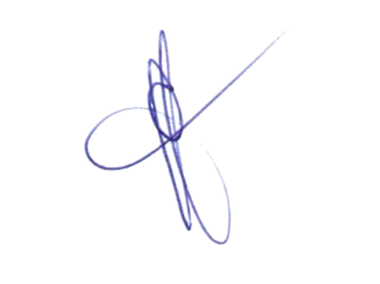
Мэр
Муниципального образования «Боханский район»
С.А. Серёдкин

